Principles and Applications of Digital Image Processing

HW04 Report

R11631026 黃廷睿

Overview:

|  |  |
| --- | --- |
|  |  |
|  |  |

# Part 1:

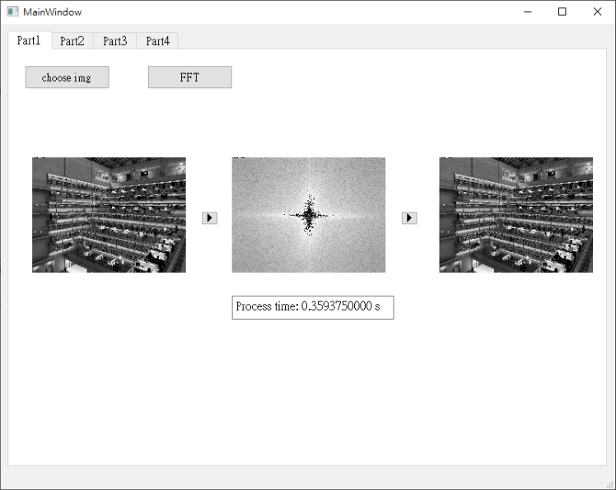

1. 點選choose img可選取要測試的照片，顯示在左方
2. 按下FFT按鈕即可將圖片利用OpenCV的dft函式轉換到頻率域，並且對其平移中心化及取log放大後，計算出的spectrum顯示在中間。
3. 利用idft將FFT的結果反轉換回空間域，顯示在最右方，並同時計算圖片進行轉換與反轉換過程所需花費時間列在下方，可發現因沒有做多餘處理，因此轉換回的影像與原始影像相同無異。
4. 測試4張相同照片不同解析度，分別為4032*3024、1920*1080、1366*768、854*480，計算其執行結果，可發現執行時間的確會隨著尺寸增加而上升。

# Part 2.

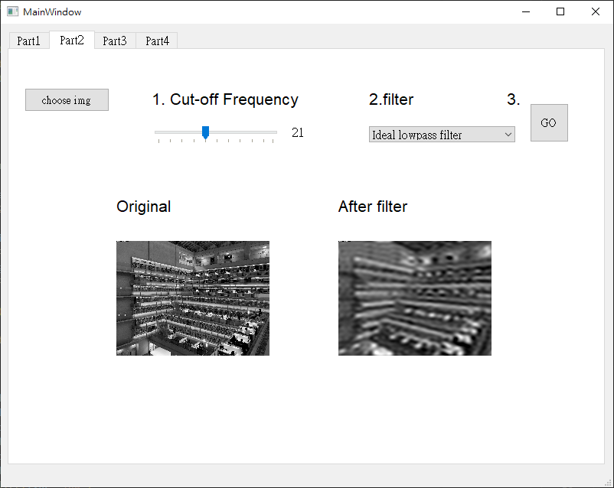

1. 點選choose img可選取要測試的照片，顯示在左方
2. 設定截止頻率(D0)並選擇濾波器類型，按下右方GO按鈕便會根據以下6個算式進行濾波

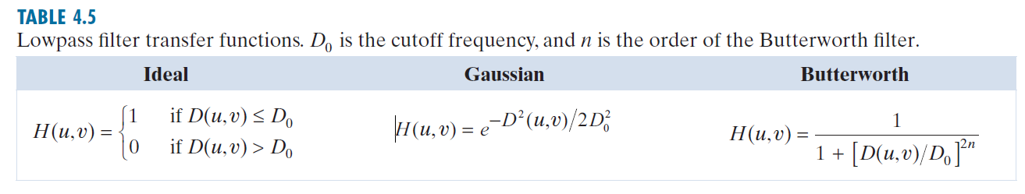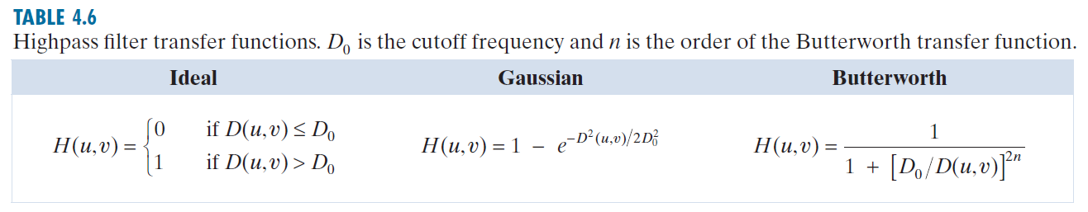

1. 由以下比較可發現，Ideal低通濾波器有明顯水波紋，因為在截止頻率直接被切掉，沒有過度區域，利用相同的截止頻率並採用Gaussian、Butterworth濾波器便則沒有這個問題，可以很好的模糊化。
2. 並且高通濾波器僅允許高頻訊號通過，便是圖像中的邊緣部分。

|  |  |  |
| --- | --- | --- |
| Ideal lowpass filter (D0=21) | Gaussian lowpass filter (D0=21) | Butterworth lowpass filter(D0=21) |
| Ideal highpass filter (D0=21) | Gaussian highpass filter (D0=21) | Butterworth highpass filter(D0=21) |

# Part 3.

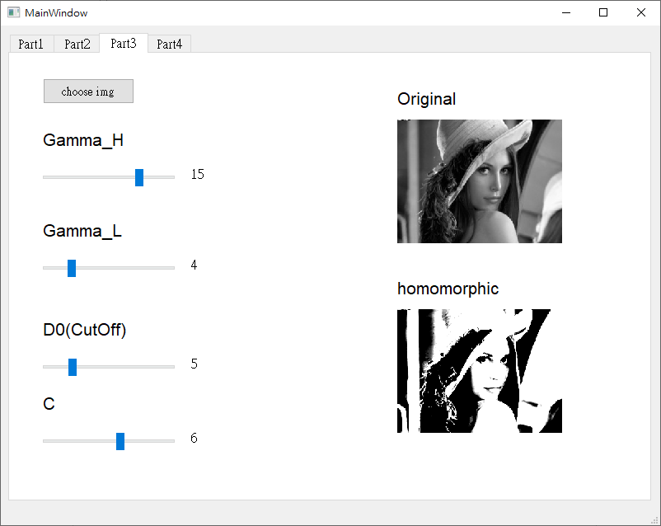

1. 點選choose img可選取要測試的照片，顯示在右方
2. 下方四個數值sliderbar可以調整對圖片濾波的數值，顯示在右下方。

# Part4.

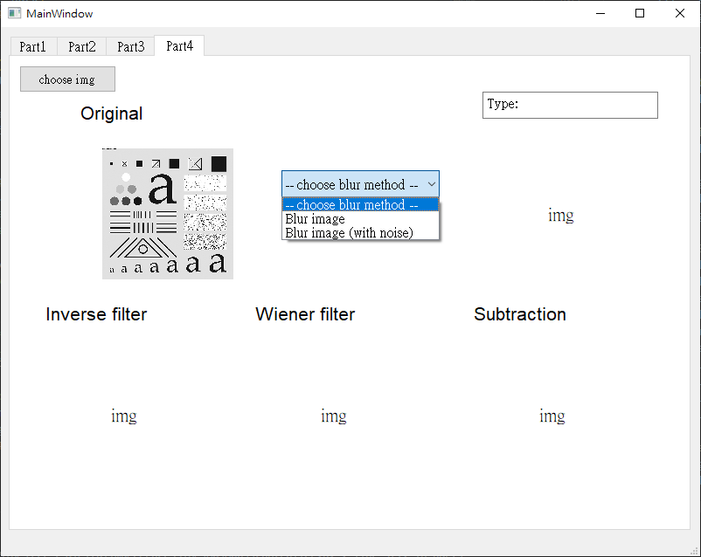

1. 點選choose img可選取要測試的照片，顯示在左方
2. 並且透過中央選單選取需要測試的圖片，分別為模糊/ 模糊+高斯雜訊，預計是選擇後右方便會出現相關影像，並且下方陳列Inverse filter/ Wiener filter 與兩者相減的圖像，但此部分時間不夠開發完。